**Инструкция по использованию.**

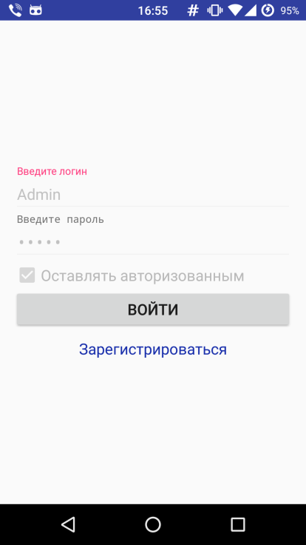При первом запуске программы необходимо ввести логин и пароль для входа в закрытую часть. Логин и пароль берутся из базы пользователей или, если таковой нет, необходимо сначала зарегистрироваться в программе (нажать на надпись «Зарегестрироваться», см. рис. 1).

Рис.

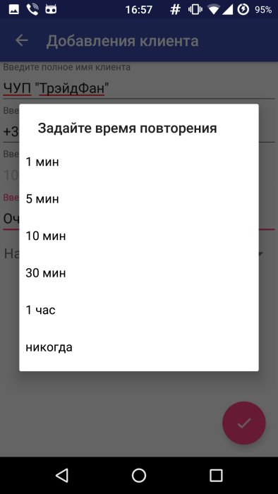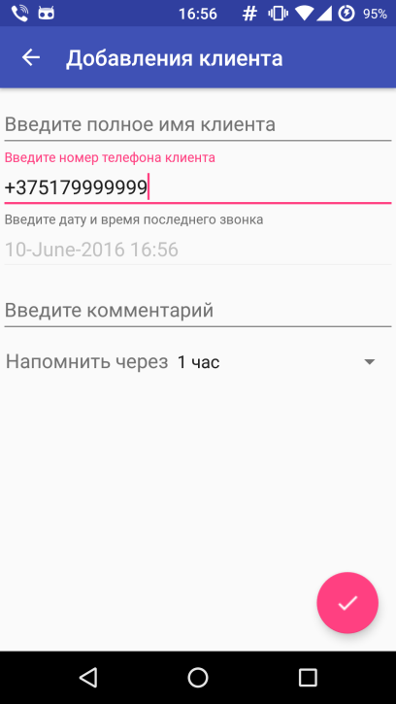При первом обращении к списку, то экран будет выглядеть так как показано на рис. 2. Добавление клиентов происходит при окончании вызова (см. рис. 3). На экране добавления клиента можно отредактировать поля: «Полное имя клиента», номер телефона и комментарий. Там же можно выбрать через сколько необходимо напомнить о звонке (рис. 4).

Рис. 4

Рис. 3

Рис. 2

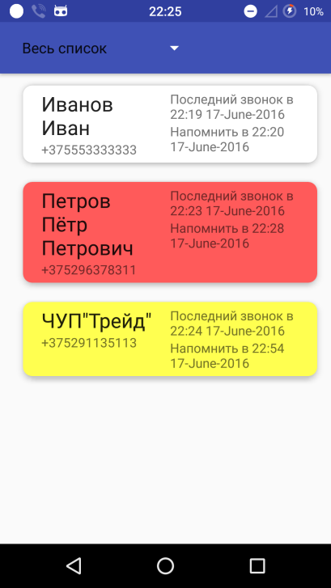После добавления клиентов при открытии списка можно увидеть разной выделение (см. рис. 5). Белым фоном выделены те, которые с отменённым либо просроченным напоминанием. Красным – те, в которым до напоминания осталось менее 10 мин., жёлтые – от 10 до 30 минут, зелёные (на рис. не показаны) – свыше 30 минут. При нажатии на каждую карточку клиента происходит дозвон. При удержании на карточке клиента возникает выпадающее меню с выбором пунктов: «Редактировать данные о клиенте» или «Отменить напоминание». При нажатии на первый пункт – можно отредактировать все данные о клиенте, второй пункт – отменяет все напоминания связанные с данным клиентом.

Рис. 5

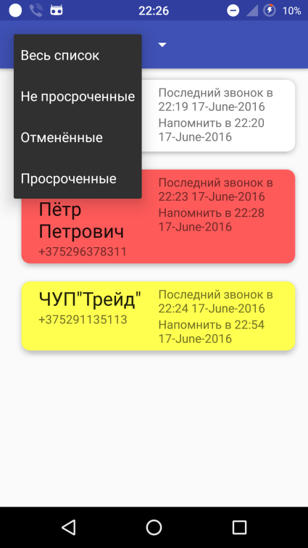В верхнем левом углу окна размещён выпадающий список (рис. 6). Он позволяет отсортировать список следующими образами:

Рис. 6

а) «Весь список» - показывает всех клиентов текущего пользователя,

б) «Не просроченные» - показывает клиентов с актуальными напоминаниями,

в) «Отмененённые» - выводит список клиентов с отменёнными напоминаниями,

г) «Просроченные» - выводит список с просроченными напоминаниями (клиент помечается просроченным если не напоминание не отреагированно более 4 часов(количество часов может меняться)).

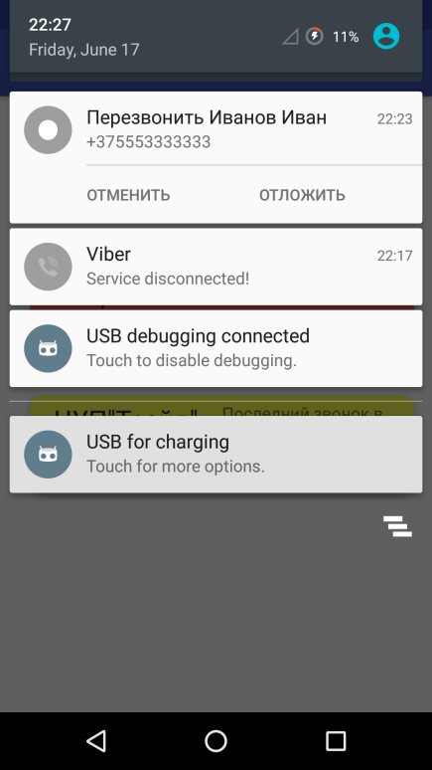При возникновении напоминания оно имеет вид как показано на рис. 7. При нажатии на само напоминание происходит дозвон клиенту по указанному номеру в базе. При нажатии на кнопку «отменить» происходит отмена всех напоминаний для данного клиента, а по нажатию на «отложить» - время напоминания сдвигается на 10 минут (может настраивать на любое время).

Рис. 7